Одиночка
Также известен как: Singleton

Суть паттерна
Одиночка — это порождающий паттерн проектирования, который гарантирует, что у класса есть только один экземпляр, и предоставляет к нему глобальную точку доступа.
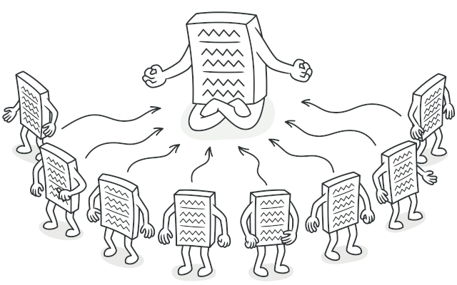

Проблема
Одиночка решает сразу две проблемы, нарушая принцип единственной ответственности класса.
- Гарантирует наличие единственного экземпляра класса. Чаще всего это полезно для доступа к какому-то общему ресурсу, например, базе данных.
Представьте, что вы создали объект, а через некоторое время пробуете создать ещё один. В этом случае хотелось бы получить старый объект, вместо создания нового.
Такое поведение невозможно реализовать с помощью обычного конструктора, так как конструктор класса всегда возвращает новый объект.
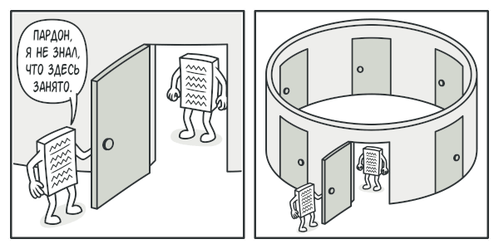
Клиенты могут не подозревать, что работают с одним и тем же объектом.
- Предоставляет глобальную точку доступа. Это не просто глобальная переменная, через которую можно достучаться к определённому объекту. Глобальные переменные не защищены от записи, поэтому любой код может подменять их значения без вашего ведома.
Но есть и другой нюанс. Неплохо бы хранить в одном месте и код, который решает проблему №1, а также иметь к нему простой и доступный интерфейс.
Интересно, что в наше время паттерн стал настолько известен, что теперь люди называют «одиночками» даже те классы, которые решают лишь одну из проблем, перечисленных выше.

Решение
Все реализации одиночки сводятся к тому, чтобы скрыть конструктор по умолчанию и создать публичный статический метод, который и будет контролировать жизненный цикл объекта-одиночки.
Если у вас есть доступ к классу одиночки, значит, будет доступ и к этому статическому методу. Из какой точки кода вы бы его ни вызвали, он всегда будет отдавать один и тот же объект.

Аналогия из жизни
Правительство государства — хороший пример одиночки. В государстве может быть только одно официальное правительство. Вне зависимости от того, кто конкретно заседает в правительстве, оно имеет глобальную точку доступа «Правительство страны N».

Структура
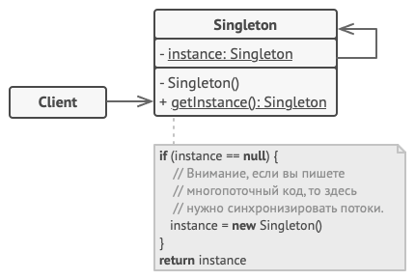
- Одиночка определяет статический метод getInstance, который возвращает единственный экземпляр своего класса.
Конструктор одиночки должен быть скрыт от клиентов. Вызов метода getInstance должен стать единственным способом получить объект этого класса.

Псевдокод
В этом примере роль Одиночки отыгрывает класс подключения к базе данных.
Этот класс не имеет публичного конструктора, поэтому единственный способ получить его объект — это вызвать метод getInstance. Этот метод сохранит первый созданный объект и будет возвращать его при всех последующих вызовах.
// Класс одиночки определяет статический метод `getInstance`,
// который позволяет клиентам повторно использовать одно и то же
// подключение к базе данных по всей программе.
class Database is
// Поле для хранения объекта-одиночки должно быть объявлено
// статичным.
private static field instance: Database

// Конструктор одиночки всегда должен оставаться приватным,
// чтобы клиенты не могли самостоятельно создавать
// экземпляры этого класса через оператор `new`.
private constructor Database() is
// Здесь может жить код инициализации подключения к
// серверу баз данных.
// ...

// Основной статический метод одиночки служит альтернативой
// конструктору и является точкой доступа к экземпляру этого
// класса.
public static method getInstance() is
if (Database.instance == null) then
acquireThreadLock() and then
// На всякий случай ещё раз проверим, не был ли
// объект создан другим потоком, пока текущий
// ждал освобождения блокировки.
if (Database.instance == null) then
Database.instance = new Database()
return Database.instance

// Наконец, любой класс одиночки должен иметь какую-то
// полезную функциональность, которую клиенты будут
// запускать через полученный объект одиночки.
public method query(sql) is
// Все запросы к базе данных будут проходить через этот
// метод. Поэтому имеет смысл поместить сюда какую-то
// логику кеширования.
// ...

class Application is
method main() is
Database foo = Database.getInstance()
foo.query("SELECT ...")
// ...
Database bar = Database.getInstance()
bar.query("SELECT ...")
// Переменная "bar" содержит тот же объект, что и
// переменная "foo".

Применимость
Когда в программе должен быть единственный экземпляр какого-то класса, доступный всем клиентам (например, общий доступ к базе данных из разных частей программы).
Одиночка скрывает от клиентов все способы создания нового объекта, кроме специального метода. Этот метод либо создаёт объект, либо отдаёт существующий объект, если он уже был создан.
Когда вам хочется иметь больше контроля над глобальными переменными.
В отличие от глобальных переменных, Одиночка гарантирует, что никакой другой код не заменит созданный экземпляр класса, поэтому вы всегда уверены в наличии лишь одного объекта-одиночки.
Тем не менее, в любой момент вы можете расширить это ограничение и позволить любое количество объектов-одиночек, поменяв код в одном месте (метод getInstance).

Шаги реализации
- Добавьте в класс приватное статическое поле, которое будет содержать одиночный объект.
- Объявите статический создающий метод, который будет использоваться для получения одиночки.
- Добавьте «ленивую инициализацию» (создание объекта при первом вызове метода) в создающий метод одиночки.
- Сделайте конструктор класса приватным.
- В клиентском коде замените вызовы конструктора одиночка вызовами его создающего метода.

Преимущества и недостатки
- Гарантирует наличие единственного экземпляра класса.
- Предоставляет к нему глобальную точку доступа.
- Реализует отложенную инициализацию объекта-одиночки.
- Нарушает принцип единственной ответственности класса.
- Маскирует плохой дизайн.
- Проблемы мультипоточности.
- Требует постоянного создания Mock-объектов при юнит-тестировании.

Строитель
Также известен как: Builder

Суть паттерна
Строитель — это порождающий паттерн проектирования, который позволяет создавать сложные объекты пошагово. Строитель даёт возможность использовать один и тот же код строительства для получения разных представлений объектов.
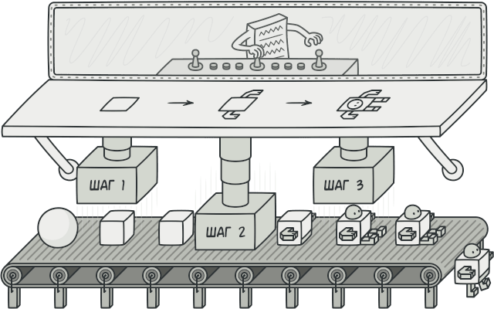

Проблема
Представьте сложный объект, требующий кропотливой пошаговой инициализации множества полей и вложенных объектов. Код инициализации таких объектов обычно спрятан внутри монструозного конструктора с десятком параметров. Либо ещё хуже — распылён по всему клиентскому коду.
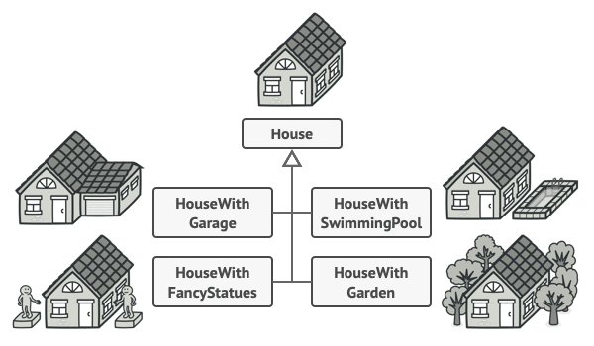
Создав кучу подклассов для всех конфигураций объектов, вы можете излишне усложнить программу.
Например, давайте подумаем о том, как создать объект Дом. Чтобы построить стандартный дом, нужно поставить 4 стены, установить двери, вставить пару окон и положить крышу. Но что, если вы хотите дом побольше да посветлее, имеющий сад, бассейн и прочее добро?
Самое простое решение — расширить класс Дом, создав подклассы для всех комбинаций параметров дома. Проблема такого подхода — это громадное количество классов, которые вам придётся создать. Каждый новый параметр, вроде цвета обоев или материала кровли, заставит вас создавать всё больше и больше классов для перечисления всех возможных вариантов.
Чтобы не плодить подклассы, вы можете подойти к решению с другой стороны. Вы можете создать гигантский конструктор Дома, принимающий уйму параметров для контроля над создаваемым продуктом. Действительно, это избавит вас от подклассов, но приведёт к другой проблеме.
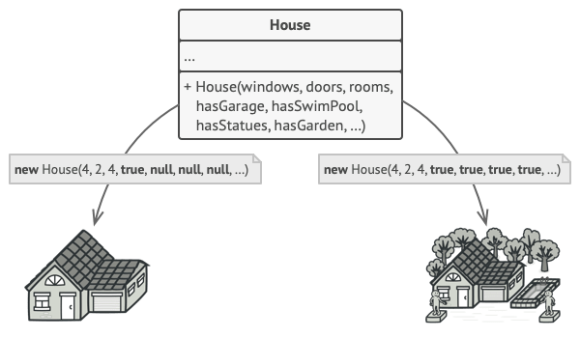
Конструктор со множеством параметров имеет свой недостаток: не все параметры нужны большую часть времени.
Большая часть этих параметров будет простаивать, а вызовы конструктора будут выглядеть монструозно из-за длинного списка параметров. К примеру, далеко не каждый дом имеет бассейн, поэтому параметры, связанные с бассейнами, будут простаивать бесполезно в 99% случаев.

Решение
Паттерн Строитель предлагает вынести конструирование объекта за пределы его собственного класса, поручив это дело отдельным объектам, называемым строителями.
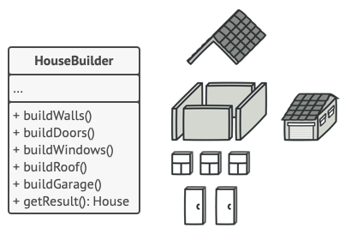
Строитель позволяет создавать сложные объекты пошагово. Промежуточный результат всегда остаётся защищён.
Паттерн предлагает разбить процесс конструирования объекта на отдельные шаги (например, построитьСтены, вставитьДвери и другие). Чтобы создать объект, вам нужно поочерёдно вызывать методы строителя. Причём не нужно запускать все шаги, а только те, что нужны для производства объекта определённой конфигурации.
Зачастую один и тот же шаг строительства может отличаться для разных вариаций производимых объектов. Например, деревянный дом потребует строительства стен из дерева, а каменный — из камня.
В этом случае вы можете создать несколько классов строителей, выполняющих одни и те же шаги по-разному. Используя этих строителей в одном и том же строительном процессе, вы сможете получать на выходе различные объекты.
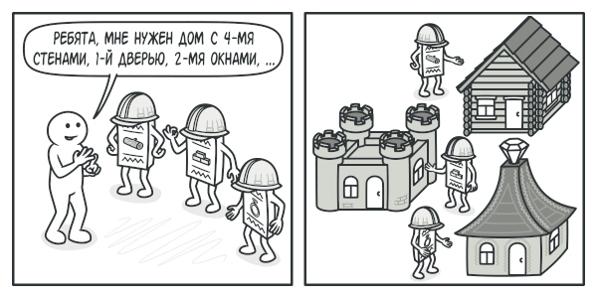
Разные строители выполнят одну и ту же задачу по-разному.
Например, один строитель делает стены из дерева и стекла, другой из камня и железа, третий из золота и бриллиантов. Вызвав одни и те же шаги строительства, в первом случае вы получите обычный жилой дом, во втором — маленькую крепость, а в третьем — роскошное жилище. Замечу, что код, который вызывает шаги строительства, должен работать со строителями через общий интерфейс, чтобы их можно было свободно взаимозаменять.

Директор
Вы можете пойти дальше и выделить вызовы методов строителя в отдельный класс, называемый директором. В этом случае директор будет задавать порядок шагов строительства, а строитель — выполнять их.

Директор знает, какие шаги должен выполнить объект-строитель, чтобы произвести продукт.
Отдельный класс директора не является строго обязательным. Вы можете вызывать методы строителя и напрямую из клиентского кода. Тем не менее, директор полезен, если у вас есть несколько способов конструирования продуктов, отличающихся порядком и наличием шагов конструирования. В этом случае вы сможете объединить всю эту логику в одном классе.
Такая структура классов полностью скроет от клиентского кода процесс конструирования объектов. Клиенту останется только привязать желаемого строителя к директору, а затем получить у строителя готовый результат.

Структура
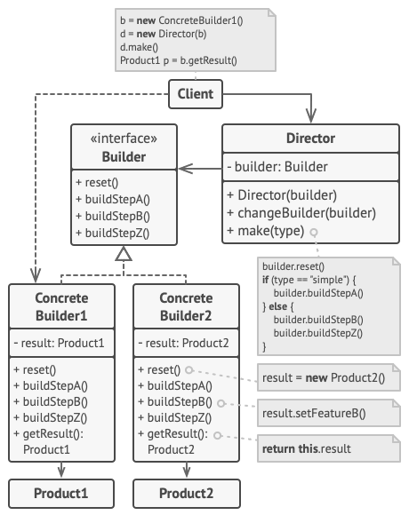
- Интерфейс строителя объявляет шаги конструирования продуктов, общие для всех видов строителей.
- Конкретные строители реализуют строительные шаги, каждый по-своему. Конкретные строители могут производить разнородные объекты, не имеющие общего интерфейса.
- Продукт — создаваемый объект. Продукты, сделанные разными строителями, не обязаны иметь общий интерфейс.
- Директор определяет порядок вызова строительных шагов для производства той или иной конфигурации продуктов.
- Обычно Клиент подаёт в конструктор директора уже готовый объект-строитель, и в дальнейшем данный директор использует только его. Но возможен и другой вариант, когда клиент передаёт строителя через параметр строительного метода директора. В этом случае можно каждый раз применять разных строителей для производства различных представлений объектов.

Псевдокод
В этом примере Строитель используется для пошагового конструирования автомобилей, а также технических руководств к ним.
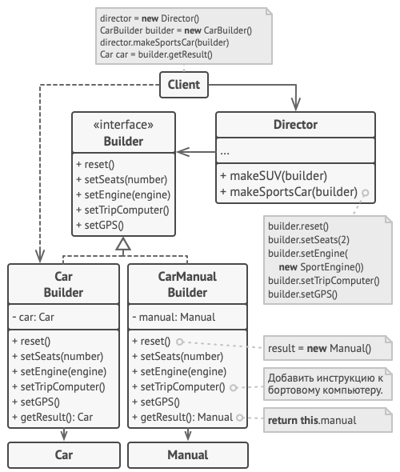
Пример пошагового конструирования автомобилей и инструкций к ним.
Автомобиль — это сложный объект, который может быть сконфигурирован сотней разных способов. Вместо того, чтобы настраивать автомобиль через конструктор, мы вынесем его сборку в отдельный класс-строитель, предусмотрев методы для конфигурации всех частей автомобиля.
Клиент может собирать автомобили, работая со строителем напрямую. Но, с другой стороны, он может поручить это дело директору. Это объект, который знает, какие шаги строителя нужно вызвать, чтобы получить несколько самых популярных конфигураций автомобилей.
Но к каждому автомобилю нужно ещё и руководство, совпадающее с его конфигурацией. Для этого мы создадим ещё один класс строителя, который вместо конструирования автомобиля, будет печатать страницы руководства к той детали, которую мы встраиваем в продукт. Теперь, пропустив оба типа строителей через одни и те же шаги, мы получим автомобиль и подходящее к нему руководство пользователя.
Очевидно, что бумажное руководство и железный автомобиль — это две разных вещи, не имеющих ничего общего. По этой причине мы должны получать результат напрямую от строителей, а не от директора. Иначе нам пришлось бы жёстко привязать директора к конкретным классам автомобилей и руководств.
// Строитель может создавать различные продукты, используя один
// и тот же процесс строительства.
class Car is
// Автомобили могут отличаться комплектацией: типом
// двигателя, количеством сидений, могут иметь или не иметь
// GPS и систему навигации и т. д. Кроме того, автомобили
// могут быть городскими, спортивными или внедорожниками.

class Manual is
// Руководство пользователя для данной конфигурации
// автомобиля.

// Интерфейс строителя объявляет все возможные этапы и шаги
// конфигурации продукта.
interface Builder is
method reset()
method setSeats(...)
method setEngine(...)
method setTripComputer(...)
method setGPS(...)

// Все конкретные строители реализуют общий интерфейс по-своему.
class CarBuilder implements Builder is
private field car:Car
method reset()
// Поместить новый объект Car в поле "car".
method setSeats(...) is
// Установить указанное количество сидений.
method setEngine(...) is
// Установить поданный двигатель.
method setTripComputer(...) is
// Установить поданную систему навигации.
method setGPS(...) is
// Установить или снять GPS.
method getResult():Car is
// Вернуть текущий объект автомобиля.

// В отличие от других порождающих паттернов, где продукты
// должны быть частью одной иерархии классов или следовать
// общему интерфейсу, строители могут создавать совершенно
// разные продукты, которые не имеют общего предка.
class CarManualBuilder implements Builder is
private field manual:Manual
method reset()
// Поместить новый объект Manual в поле "manual".
method setSeats(...) is
// Описать, сколько мест в машине.
method setEngine(...) is
// Добавить в руководство описание двигателя.
method setTripComputer(...) is
// Добавить в руководство описание системы навигации.
method setGPS(...) is
// Добавить в инструкцию инструкцию GPS.
method getResult():Manual is
// Вернуть текущий объект руководства.

// Директор знает, в какой последовательности нужно заставлять
// работать строителя, чтобы получить ту или иную версию
// продукта. Заметьте, что директор работает со строителем через
// общий интерфейс, благодаря чему он не знает тип продукта,
// который изготовляет строитель.
class Director is
method constructSportsCar(builder: Builder) is
builder.reset()
builder.setSeats(2)
builder.setEngine(new SportEngine())
builder.setTripComputer(true)
builder.setGPS(true)

// Директор получает объект конкретного строителя от клиента
// (приложения). Приложение само знает, какого строителя нужно
// использовать, чтобы получить определённый продукт.
class Application is
method makeCar() is
director = new Director()

CarBuilder builder = new CarBuilder()
director.constructSportsCar(builder)
Car car = builder.getResult()

CarManualBuilder builder = new CarManualBuilder()
director.constructSportsCar(builder)

// Готовый продукт возвращает строитель, так как
// директор чаще всего не знает и не зависит от
// конкретных классов строителей и продуктов.
Manual manual = builder.getResult()

Применимость
Когда вы хотите избавиться от «телескопического конструктора».
Допустим, у вас есть один конструктор с десятью опциональными параметрами. Его неудобно вызывать, поэтому вы создали ещё десять конструкторов с меньшим количеством параметров. Всё, что они делают — это переадресуют вызов к базовому конструктору, подавая какие-то значения по умолчанию в параметры, которые пропущены в них самих.
class Pizza {
Pizza(int size) { ... }
Pizza(int size, boolean cheese) { ... }
Pizza(int size, boolean cheese, boolean pepperoni) { ... }
// ...
Такого монстра можно создать только в языках, имеющих механизм перегрузки методов, например, C# или Java.
Паттерн Строитель позволяет собирать объекты пошагово, вызывая только те шаги, которые вам нужны. А значит, больше не нужно пытаться «запихнуть» в конструктор все возможные опции продукта.
Когда ваш код должен создавать разные представления какого-то объекта. Например, деревянные и железобетонные дома.
Строитель можно применить, если создание нескольких представлений объекта состоит из одинаковых этапов, которые отличаются в деталях.
Интерфейс строителей определит все возможные этапы конструирования. Каждому представлению будет соответствовать собственный класс-строитель. А порядок этапов строительства будет задавать класс-директор.
Когда вам нужно собирать сложные составные объекты, например, деревья Компоновщика.
Строитель конструирует объекты пошагово, а не за один проход. Более того, шаги строительства можно выполнять рекурсивно. А без этого не построить древовидную структуру, вроде Компоновщика.
Заметьте, что Строитель не позволяет посторонним объектам иметь доступ к конструируемому объекту, пока тот не будет полностью готов. Это предохраняет клиентский код от получения незаконченных «битых» объектов.

Шаги реализации
- Убедитесь в том, что создание разных представлений объекта можно свести к общим шагам.
- Опишите эти шаги в общем интерфейсе строителей.
- Для каждого из представлений объекта-продукта создайте по одному классу-строителю и реализуйте их методы строительства.
Не забудьте про метод получения результата. Обычно конкретные строители определяют собственные методы получения результата строительства. Вы не можете описать эти методы в интерфейсе строителей, поскольку продукты не обязательно должны иметь общий базовый класс или интерфейс. Но вы всегда сможете добавить метод получения результата в общий интерфейс, если ваши строители производят однородные продукты с общим предком.
- Подумайте о создании класса директора. Его методы будут создавать различные конфигурации продуктов, вызывая разные шаги одного и того же строителя.
- Клиентский код должен будет создавать и объекты строителей, и объект директора. Перед началом строительства клиент должен связать определённого строителя с директором. Это можно сделать либо через конструктор, либо через сеттер, либо подав строителя напрямую в строительный метод директора.
- Результат строительства можно вернуть из директора, но только если метод возврата продукта удалось поместить в общий интерфейс строителей. Иначе вы жёстко привяжете директора к конкретным классам строителей.

Преимущества и недостатки
- Позволяет создавать продукты пошагово.
- Позволяет использовать один и тот же код для создания различных продуктов.
- Изолирует сложный код сборки продукта от его основной бизнес-логики.
- Усложняет код программы из-за введения дополнительных классов.
- Клиент будет привязан к конкретным классам строителей, так как в интерфейсе директора может не быть метода получения результата.

Фасад
Также известен как: Facade

Суть паттерна
Фасад — это структурный паттерн проектирования, который предоставляет простой интерфейс к сложной системе классов, библиотеке или фреймворку.
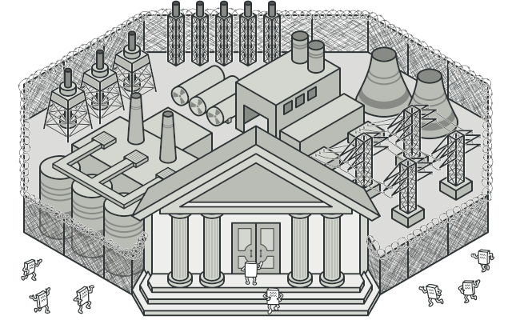

Проблема
Вашему коду приходится работать с большим количеством объектов некой сложной библиотеки или фреймворка. Вы должны самостоятельно инициализировать эти объекты, следить за правильным порядком зависимостей и так далее.
В результате бизнес-логика ваших классов тесно переплетается с деталями реализации сторонних классов. Такой код довольно сложно понимать и поддерживать.

Решение
Фасад — это простой интерфейс для работы со сложной подсистемой, содержащей множество классов. Фасад может иметь урезанный интерфейс, не имеющий 100% функциональности, которой можно достичь, используя сложную подсистему напрямую. Но он предоставляет именно те фичи, которые нужны клиенту, и скрывает все остальные.
Фасад полезен, если вы используете какую-то сложную библиотеку со множеством подвижных частей, но вам нужна только часть её возможностей.
К примеру, программа, заливающая видео котиков в социальные сети, может использовать профессиональную библиотеку сжатия видео. Но все, что нужно клиентскому коду этой программы — простой метод encode(filename, format). Создав класс с таким методом, вы реализуете свой первый фасад.

Аналогия из жизни
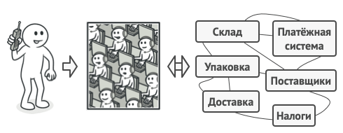
Пример телефонного заказа.
Когда вы звоните в магазин и делаете заказ по телефону, сотрудник службы поддержки является вашим фасадом ко всем службам и отделам магазина. Он предоставляет вам упрощённый интерфейс к системе создания заказа, платёжной системе и отделу доставки.

Структура
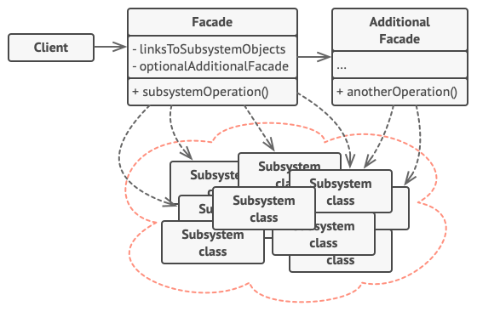
- Фасад предоставляет быстрый доступ к определённой функциональности подсистемы. Он «знает», каким классам нужно переадресовать запрос, и какие данные для этого нужны.
- Дополнительный фасад можно ввести, чтобы не «захламлять» единственный фасад разнородной функциональностью. Он может использоваться как клиентом, так и другими фасадами.
- Сложная подсистема состоит из множества разнообразных классов. Для того, чтобы заставить их что-то делать, нужно знать подробности устройства подсистемы, порядок инициализации объектов и так далее.
Классы подсистемы не знают о существовании фасада и работают друг с другом напрямую.
- Клиент использует фасад вместо прямой работы с объектами сложной подсистемы.

Псевдокод
В этом примере Фасад упрощает работу со сложным фреймворком видеоконвертации.
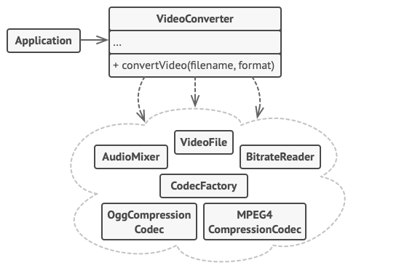
Пример изоляции множества зависимостей в одном фасаде.
Вместо непосредственной работы с дюжиной классов, фасад предоставляет коду приложения единственный метод для конвертации видео, который сам заботится о том, чтобы правильно сконфигурировать нужные объекты фреймворка и получить требуемый результат.
// Классы сложного стороннего фреймворка конвертации видео. Мы
// не контролируем этот код, поэтому не можем его упростить.

class VideoFile
// ...

class OggCompressionCodec
// ...

class MPEG4CompressionCodec
// ...

class CodecFactory
// ...

class BitrateReader
// ...

class AudioMixer
// ...

// Вместо этого мы создаём Фасад — простой интерфейс для работы
// со сложным фреймворком. Фасад не имеет всей функциональности
// фреймворка, но зато скрывает его сложность от клиентов.
class VideoConverter is
method convert(filename, format):File is
file = new VideoFile(filename)
sourceCodec = new CodecFactory.extract(file)
if (format == "mp4")
destinationCodec = new MPEG4CompressionCodec()
else
destinationCodec = new OggCompressionCodec()
buffer = BitrateReader.read(filename, sourceCodec)
result = BitrateReader.convert(buffer, destinationCodec)
result = (new AudioMixer()).fix(result)
return new File(result)

// Приложение не зависит от сложного фреймворка конвертации
// видео. Кстати, если вы вдруг решите сменить фреймворк, вам
// нужно будет переписать только класс фасада.
class Application is
method main() is
convertor = new VideoConverter()
mp4 = convertor.convert("funny-cats-video.ogg", "mp4")
mp4.save()

Применимость
Когда вам нужно представить простой или урезанный интерфейс к сложной подсистеме.
Часто подсистемы усложняются по мере развития программы. Применение большинства паттернов приводит к появлению меньших классов, но в бóльшем количестве. Такую подсистему проще повторно использовать, настраивая её каждый раз под конкретные нужды, но вместе с тем, применять подсистему без настройки становится труднее. Фасад предлагает определённый вид системы по умолчанию, устраивающий большинство клиентов.
Когда вы хотите разложить подсистему на отдельные слои.
Используйте фасады для определения точек входа на каждый уровень подсистемы. Если подсистемы зависят друг от друга, то зависимость можно упростить, разрешив подсистемам обмениваться информацией только через фасады.
Например, возьмём ту же сложную систему видеоконвертации. Вы хотите разбить её на слои работы с аудио и видео. Для каждой из этих частей можно попытаться создать фасад и заставить классы аудио и видео обработки общаться друг с другом через эти фасады, а не напрямую.

Шаги реализации
- Определите, можно ли создать более простой интерфейс, чем тот, который предоставляет сложная подсистема. Вы на правильном пути, если этот интерфейс избавит клиента от необходимости знать о подробностях подсистемы.
- Создайте класс фасада, реализующий этот интерфейс. Он должен переадресовывать вызовы клиента нужным объектам подсистемы. Фасад должен будет позаботиться о том, чтобы правильно инициализировать объекты подсистемы.
- Вы получите максимум пользы, если клиент будет работать только с фасадом. В этом случае изменения в подсистеме будут затрагивать только код фасада, а клиентский код останется рабочим.
- Если ответственность фасада начинает размываться, подумайте о введении дополнительных фасадов.

Преимущества и недостатки
- Изолирует клиентов от компонентов сложной подсистемы.
- Фасад рискует стать божественным объектом, привязанным ко всем классам программы.

